KẾ HOẠCH BÀI DẠY

MÔN: TOÁN - LỚP 3B

Tên bài học: Diện tích hình chữ nhật (Tiết 2); (Số tiết: 2)
Thời gian thực hiện: Thứ Sáu ngày 25 tháng 4 năm 2025
I. YÊU CẦU CẦN ĐẠT:
- Hình thành quy tắc tim diện tích hình chữ nhật.
- Vận dụng quy tắc:
* Tính diện tích hình chữ nhật khi biết chiều dài và chiều rộng.
* Tính chiều dài (hoặc chiều rộng) khi biết diện tích và chiều rộng (hoặc chiều dài).
- Phân biệt cách tính chu vi và diện tích của hình chữ nhật.
- Giải quyết vấn đề đơn giản liên quan đến đo lường chu vi và diện tích hình chữ nhật.
- Rèn luyện tính cẩn thận, nhẩm nhanh, chính xác trong toán học.
II. ĐỒ DÙNG DẠY HỌC:
1. Giáo viên
- Phiếu bài tập, bảng phụ.
2. Học sinh
- Bộ dùng học toán; thước, bảng con, 10 mảnh giấy kẻ ô vuông ( mỗi ô có cạnh dài 1 cm) 2 tờ giấy kẻ sẵn các ô vuông có cạnh 1 cm.
III. HOẠT ĐỘNG DẠY HỌC CHỦ YẾU
TL | Hoạt động của giáo viên | Hoạt động của học sinh
5 phút  12 phút  15 phút  3 phút | 1. Hoạt động Mở đầu:  - GV tổ chức cho HS chơi trò chơi “Ai nhanh - Ai đúng”.  - GV đưa câu hỏi HS cho HS chọn đáp án đúng nhất.  - GV nhận xét, kết nối dẫn dắt HS vào nội dung bài học. GV ghi tên bài lên bảng.  2. Hoạt động Hình thành kiến thức mới:  Hoạt động 1: Củng cố về tính diện tích hình chữ nhật  - Gọi HS nêu lại cách diện tích hình chữ nhât.  - GV chốt ghi nhớ: Muốn tính diện tích hình chữ nhật, ta lấy số đo chiều dài nhân với chiều rộng (cùng đơn vị đo).  Đây là quy tắc tìm diện tích hình chữ nhật.  Lưu ý: Có thể lấy chiều rộng nhân với chiều dài ( Vì phép nhân có tính chất giao hoán)  - GV gọi vài HS đọc lại.  - GV hỏi thêm: Để tính được diện tích hình chữ nhật, ta cần biết gì?  3. Hoạt động Luyện tập thực hành:  Hoạt động 2: Luyện tập  Bài 1: Cả lớp  - GV gọi HS nêu yêu cầu bài tập  - GV hướng dẫn HS cách tính: Muốn tính diện tích hình chữ nhật ta lấy chiều dài nhân chiều rộng (cùng đơn vị đo).  - GV tổ chức cho HS làm bài vào phiếu BT.  - GV gọi HS nêu kết quả.  - GV nhận xét, đưa ra đáp án đúng.  Bài 2: Cá nhân  - Gọi HS đọc yêu câu bài tập 2.  - GV hướng dẫn HS cách tính:  + Muốn tính diện tích hình chữ nhật ta lấy chiều dài nhân chiều rộng (cùng đơn vị đo).  + Muốn tính chu vi hình chữ nhật ta lấy chiều dài cộng chiều rộng (cùng đơn vị đo) rồi nhân với 2.  - GV tổ chức cho HS làm bài vào phiếu BT.  - GV gọi HS nêu kết quả.  - GV nhận xét, đưa ra đáp án đúng.  Bài 3: Cá nhân  - Gọi HS đọc yêu câu bài tập 3.  - GV hướng dẫn HS cách tính:  + Quan sát tranh rồi ước lượng chiều dài, chiều rộng của bức tranh. Sau đó dùng thước kẻ đo chiều dài, chiều rộng của bức tranh.  + Muốn tính diện tích hình chữ nhật ta lấy chiều dài nhân chiều rộng (cùng đơn vị đo).  + Muốn tính chu vi hình chữ nhật ta lấy chiều dài cộng chiều rộng (cùng đơn vị đo) rồi nhân với 2.  - GV tổ chức cho HS làm bài vào phiếu BT.  - GV gọi HS nêu kết quả.  - GV nhận xét, đưa ra đáp án đúng.  4. Hoạt động Vận dụng, trải nghiệm:    - GV cho HS chơi trò: “Hỏi nhanh – Đáp gọn  - Lớp nhận xét bằng thẻ Đ/S  - GV gợi ý các câu hỏi xoay quanh nội dung đã học.  * Nêu quy tắc tính chu vi hình chữ nhật.  * Nêu quy tắc tính diện tích hình chữ nhật.  * Bạn hãy mô tả chu vi của mặt bàn.  * Bạn hãy mô tả diện tích trang giấy tập.  - GV chốt câu trả lời đúng , khen.  - Nhận xét tiết học  - Dặn dò HS chuẩn bị cho tiết sau. | - HS thực hiện chơi trò chơi.  - HS lắng nghe và nhắc lại tên bài học.  - HS nêu lại cách tính  - HS lắng nghe GV hướng dẫn.  - Vài HS đọc lại quy tắc.  + Biết chiều dài và chiều rộng  - HS nêu yêu cầu bài tập.  - HS chú ý theo dõi.  - HS tự làm bài cá nhân  - HS nêu kết quả  Đáp án  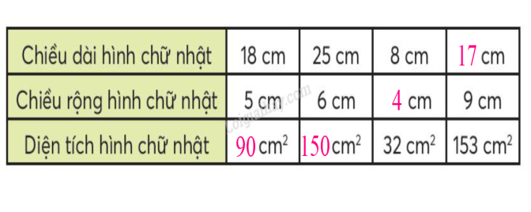  - HS nêu yêu cầu bài tập.  - HS chú ý theo dõi.  - HS tự làm bài cá nhân  - HS nêu kết quả  Đáp án  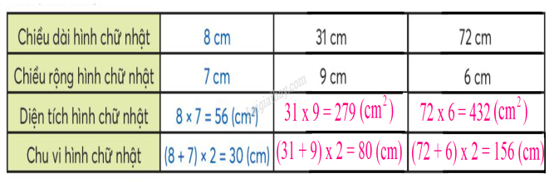  - HS nêu yêu cầu bài tập.  - HS chú ý theo dõi.  - HS tự làm bài cá nhân  - HS nêu kết quả  Đáp án  a)  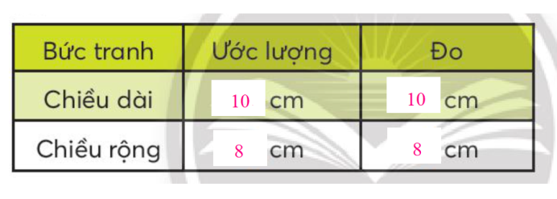  b) Diện tích bức tranh là  10 x 8 = 80 (cm²)  Chu vi bức tranh là  (10 + 8) x 2 = 36 (cm)  Đáp số: Diện tích: 80 cm²  Chu vi 36 cm  - HS nêu cách thực hiện.  - HS chơi  - Lớp lắng nghe và nhận xét  - Lớp nhận xét bằng thẻ Đ/S
IV. Điều chỉnh sau bài dạy(nếu có):
..........................................................................................................................................................................................................................................................................

